 |  |  | PEMERINTAH KABUPATEN KARANGANYAR  BADAN KESATUAN BANGSA DAN POLITIK  Alamat : Jln. Demak Komplek Perkantoran Cangakan Telp. (0271) 495038 Fax. (0271) 494835  Website : ........... E-mail : kesbangpol@karanganyarkab.go.id Kode Pos 57712
 |  |  |  |  |  | Karanganyar, 1 Maret 2022
 | Nomor | : |  | 306 / 278 .23 / III / 2022
 | Sifat | : |  | Biasa. |  |  | Kepada
 | Lampiran | : |  | 1 (satu) lembar |  |  | Gubernur Jawa Tengah  Cq. Kepala Badan Kesbang dan Politik Provinsi Jawa Tengah  Di  SEMARANG
 | Perihal | : |  | Laporan Kegiatan Pemakaman Jenazah (Alm) Bapak H. Miyono Suryo Sarjono (Paman Ir. H. Joko Widodo / Presiden RI)

Bersama ini dengan hormat kami laporkan pada hari Senin tanggal 28 Februari 2022 pukul 10.54 s.d 11.12 WIB di Makam Keluarga Dukuh Mundu RT.2 RW.6 Desa Selokaton, Kecamatan Gondangrejo, Kabupaten Karanganyar telah dilaksanakan Kegiatan Pemakaman Jenazah (Alm) Bapak H. Miyono Suryo Sarjono (Paman Ir. H. Joko Widodo / Presiden RI)

- Hadir dalam kegiatan tersebut :
- Ir. H. Joko Widodo (Presiden Republik Indonesia)
- Prof. Dr. Drs. Pratikno, M.Soc.Sc. (Menteri Sekretaris Negara)
- Ir. Budi Karya Sumadi (Menteri Perhubungan Republik Indonesia )
- Mayjen TNI Rudianto (Pangdam IV/Diponegoro)
- Irjen Pol Drs. Ahmad Luthfi, S.H., S.St., M.H (Kapolda Jateng)
- Gibran Rakabuming Raka (Walikota Surakarta)
- Selvi Ananda (Istri dari Gibran Rakabuming Raka)
- Kolonel Inf Achiruddin, S.E. (Danrem 074/Wrt )
- Drs. H. Juliyatmono, MM (Bupati Karanganyar)
- Letkol Inf Devy Kristiono, S.E. (Dandim 0735/Surakarta)
- Letkol inf Agung Widyo Wibowo S.I.P (Dandim 0727/Karanganyar)
- AKBP Danang Kuswoyo, S.I.K (Kapolres Karanganyar)
- Triyono Budi Warsito (Anak dari Almarhum Bapak H. Miyono Suryo Sardjono)
- Susilowati Dyah Rahayu (Anak dari Almarhum Bapak H. Miyono Suryo Sardjono)
- Bambang Suwandono ( Anak dari Almarhum Bapak H. Miyono Suryo Sardjono)
- Roni Widyaningsih (Anak dari Almarhum Bapak H. Miyono Suryo Sardjono)
- Andi Wibowo (Anak dari Almarhum Bapak H. Miyono Suryo Sardjono)
- Yuliana Ambarwati (Anak dari Almarhum Bapak H. Miyono Suryo Sardjono)
- Bapak Hariyanto /Pakde Anto (Kakak dari Ibu Hj. Iriana Joko Widodo)
- Ibu Iit Sriyantini (Adik Ir. H. Joko Widodo)
- Ibu Idayati (Adik Ir. H. Joko Widodo)
- Ibu Titik Relawati (Adik Ir. H. Joko Widodo)
- Bapak Arif Budi Sulistyo, S.E. (Suami dari Ibu Titik Relawati /Adik Ipar Ir. H. Joko Widodo)
- Para Tahjiyah.

- Adapun rangkaian kegiatan sebagai berikut :
- Pukul 10.54 WIB Rombongan Jenazah (alm) Bapak H. Miyono Suryo Sarjono (Paman Ir. H. Joko Widodo / Presiden RI) beserta Rombongan Ir. H. Joko Widodo (Presiden RI) melintasi Exit Tol Gondangrejo Karanganyar.
- Pukul 10.56 WIB Rombongan Jenazah (alm) Bapak H. Miyono Suryo Sarjono (Paman Ir. H. Joko Widodo / Presiden RI) beserta Rombongan Ir. H. Joko Widodo (Presiden RI) melintasi Ayam Penyet Surabaya Cabang Gondangrejo Karanganyar.
- Pukul 11.00 WIB Rombongan Jenazah (alm) Bapak H. Miyono Suryo Sarjono (Paman Ir. H. Joko Widodo / Presiden RI) beserta Rombongan Ir. H. Joko Widodo (Presiden RI) tiba di Makam Mundu RT. 02 / RW. 06 Desa Selokaton Kecamatan Gondangrejo Kabupaten Karanganyar dilanjutkan Prosesi Pemakaman.
- Pukul 11.12 WIB Rombongan Ir. H. Joko Widodo (Presiden RI) meningggalkan Makam Mundu RT. 02 / RW. 06 Desa Selokaton Kecamatan Gondangrejo Kabupaten Karanganyar.

- Selama kegiatan berjalan dengan aman dan lancar dengan menerapkan protokol kesehatan (pakai masker, cuci tangan dan jaga jarak).
Demikian untuk menjadikan periksa.

Tembusan :  Bupati Karanganyar | KEPALA BADAN KESATUAN BANGSA DAN POLITIK  KABUPATEN KARANGANYAR  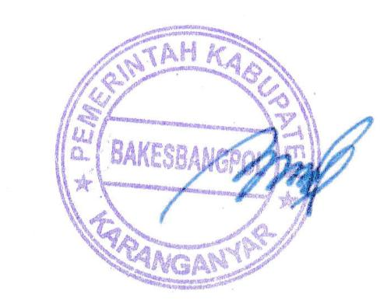  BAMBANG SUTARMANTO, S.Sos., M.M.  Pembina Tk. I  NIP. 19650329 198703 1 007

LAPORAN KEGIATAN PEMAKAMAN JENAZAH (ALM) BAPAK H. MIYONO SURYO SARJONO (PAMAN IR. H. JOKO WIDODO / PRESIDEN RI)
TANGGAL 28 FEBRUARI 2022

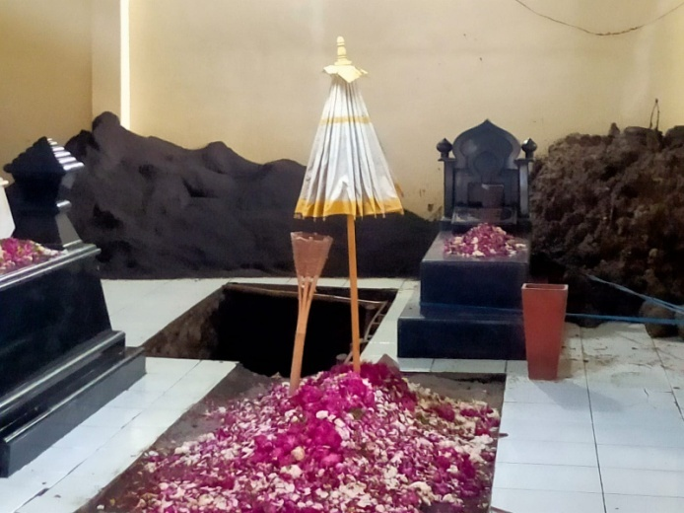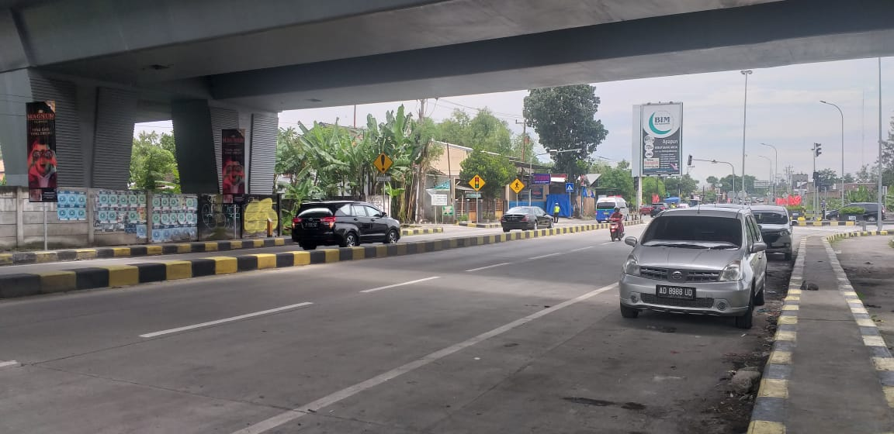

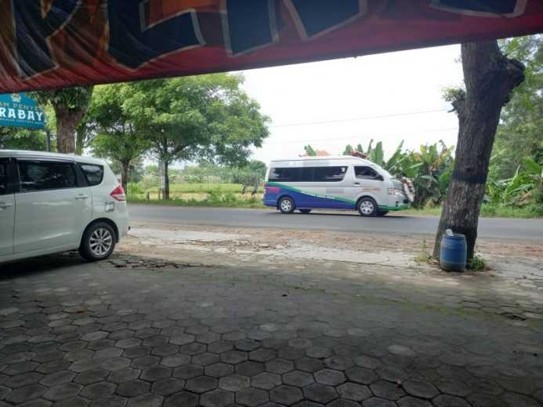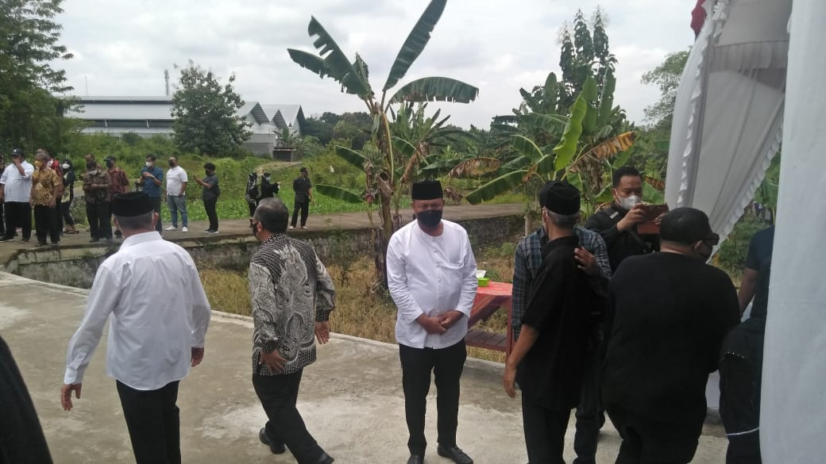

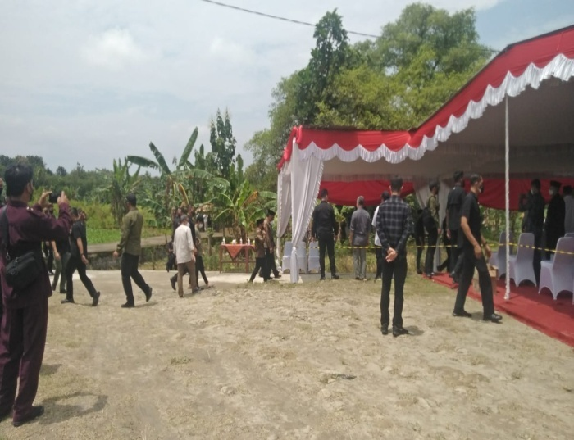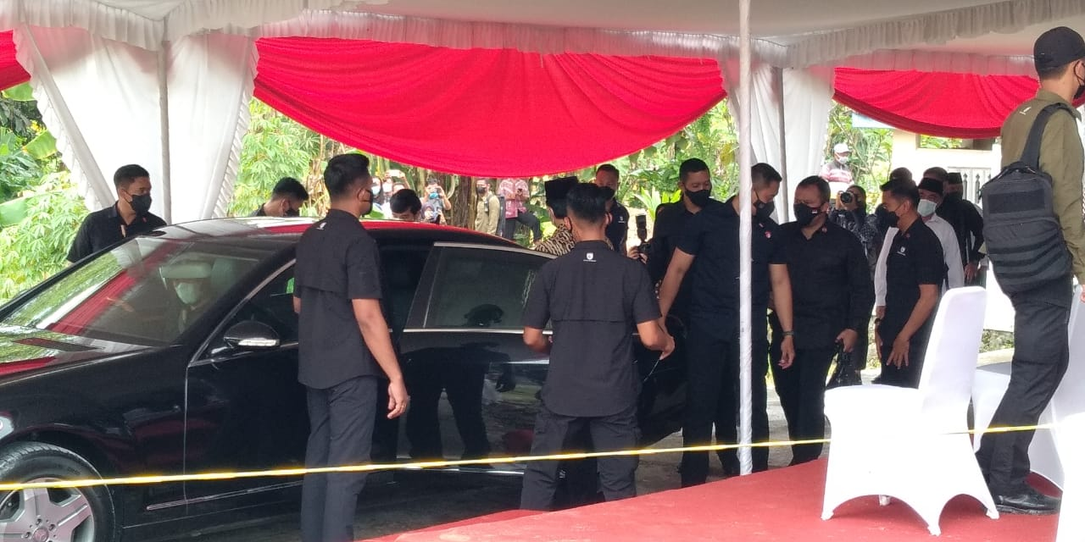
Dok. Bakesbangpol Kab.Karanganyar Tahun 2022

